Nom de l’enseignant·e : _________________________________________
Date : ________________________________________________________

TPACK dans mon contexte d’enseignement
Le modèle TPACK (Technological Pedagogical Content Knowledge) offre un cadre pour comprendre et intégrer la technologie dans l'enseignement. Il souligne l'importance de l'interaction entre trois types de connaissances : technologique (T), pédagogique (P), et de contenu (C). Il permet de réfléchir de manière critique et créative sur l'intégration de la technologie dans votre pratique pédagogique, tout en considérant les aspects uniques de votre contexte d'enseignement.

Mon contexte d’enseignement
Décrivez votre environnement d'enseignement, vos élèves, votre programme et la modalité de formation (en présentiel, en ligne, individualisé, etc.). Identifiez les technologies déjà disponibles dans votre contexte (tableaux interactifs, tablettes, ordinateurs, logiciels éducatifs, etc.) et comment elles sont actuellement utilisées.

Défis rencontrés
Quels sont les principaux défis d’enseignement/apprentissage que vous ou vos élèves rencontrez et auxquels vous souhaitez apporter des solutions ?

Solutions possibles
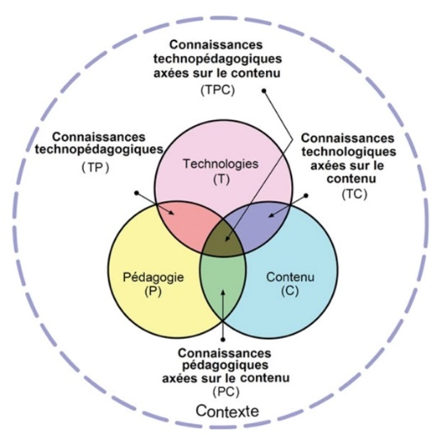
- Technologie (T) :
Quelles technologies pourraient aider à surmonter les défis identifiés ?

- Pédagogie (P) :
Comment ces technologies pourraient-elles être utilisées pour améliorer les stratégies pédagogiques ? Y a-t-il des méthodes d'enseignement qui seraient particulièrement renforcées par la technologie ?

- Contenu (C) :
Existe-t-il des ressources ou des applications spécifiques qui pourraient rendre le contenu plus accessible ou engageant pour les élèves ?

Intégration du TPACK
À partir des solutions proposées, développez un plan d'intégration qui tient compte de l'intersection du T, P, et C. Comment ces éléments peuvent-ils se combiner de manière à enrichir l'expérience d'apprentissage ? Fournissez un exemple concret d'activité d'enseignement qui intègre technologie, pédagogie, et contenu selon le modèle TPACK.

